**KARYA TULIS ILMIAH**

**UJI EFEKTIVITAS ANTIHIPERURISEMIA DEKOKTA DAUN**

**SIRIH CINA (*Peperomia pellucida* L. Kunth*)* PADA**

**MENCIT DENGAN PENGINDUKSI**

**KALIUM OKSONAT**



**AYU AGUSTINA PARDEDE**

**NIM : P07539020083**

**POLITEKNIK KESEHATAN KEMENKES MEDAN**

**JURUSAN FARMASI**

**T.A 2022/2023**

**KARYA TULIS ILMIAH**

**UJI EVEKTIVITAS ANTIHIPERURISEMIA DEKOKTA DAUN SIRIH CINA (*Peperomia pellucida* L.Kunth) PADA**

**MENCIT DENGAN PENGINDUKSI**

**KALIUM OKSONAT**

Sebagai Syarat Menyelesaikan Pendidikan Program Studi

Diploma lll Farmasi



**AYU AGUSTINA PARDEDE**

**NIM : P07539020083**

**POLITEKNIK KESEHATAN KEMENKES MEDAN**

**JURUSAN FARMASI**

**T.A 2022/2023**

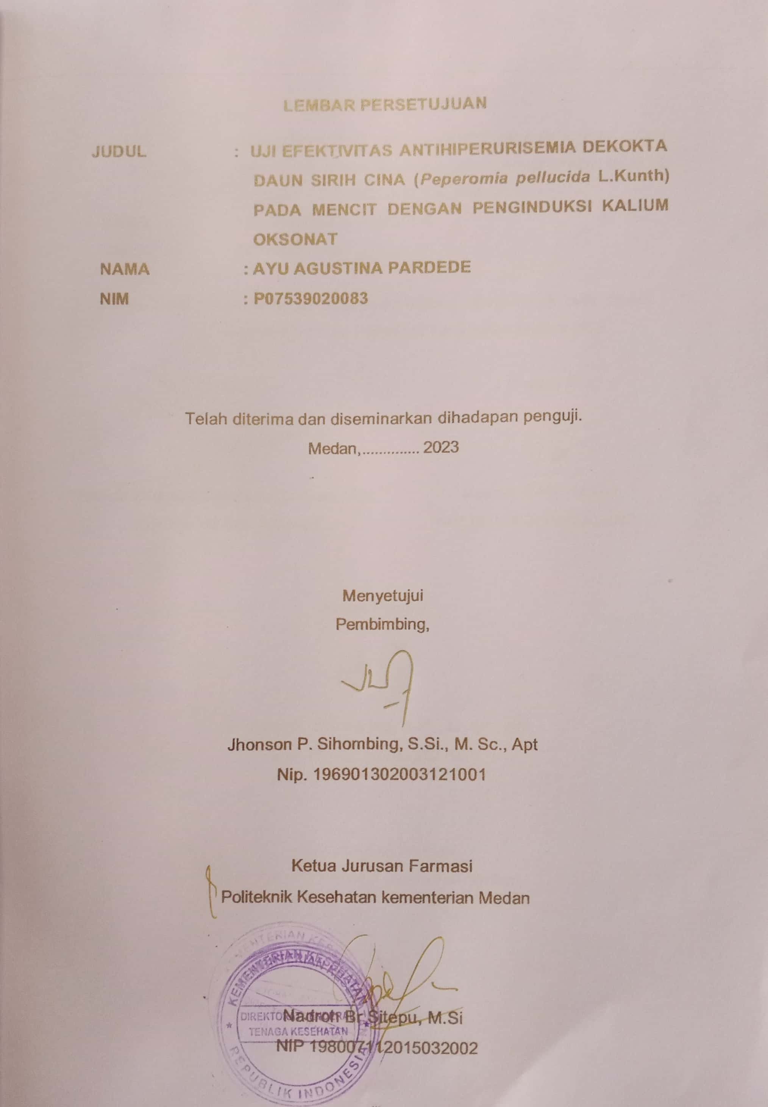

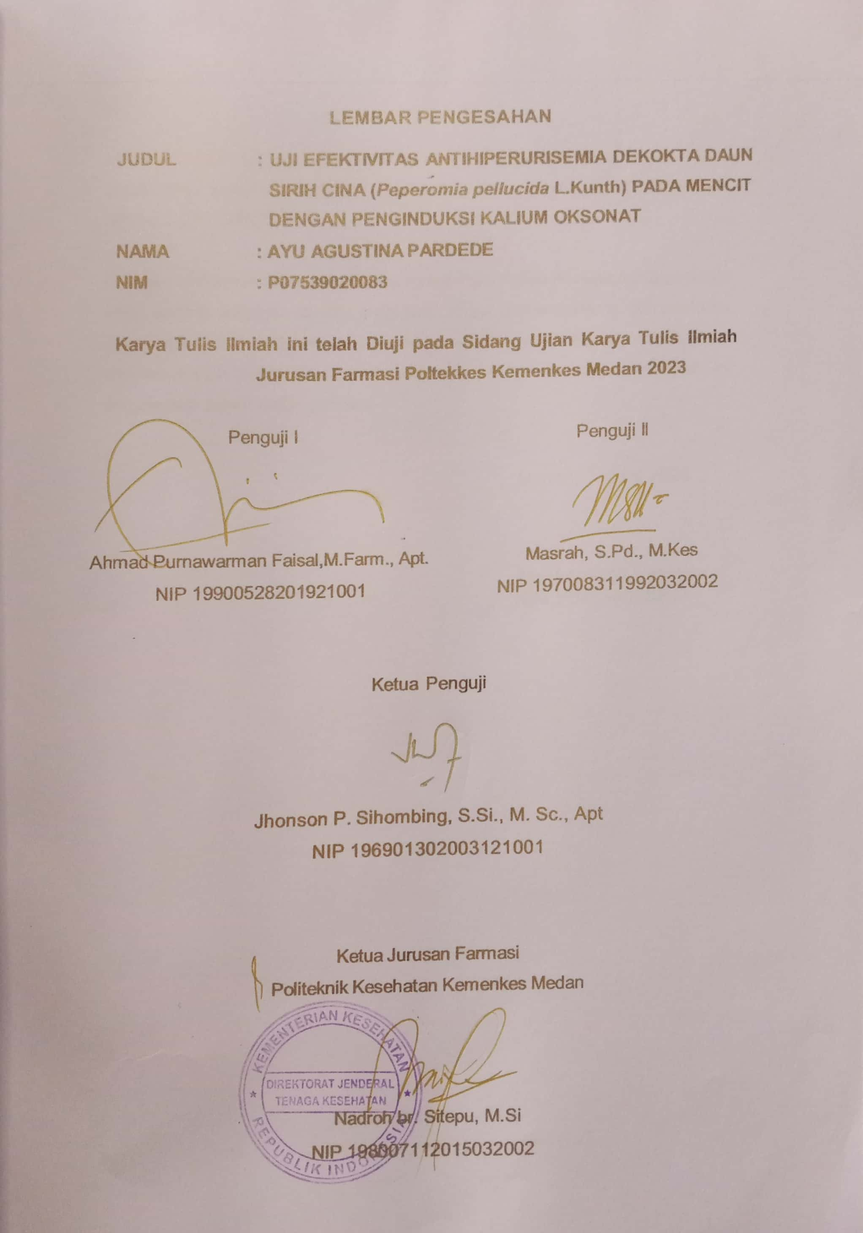

|  |
| --- |
| **SURAT PERNYATAAN**  UJI EFEKTIVITAS ANTIHIPERURISEMIA DEKOKTA DAUN SIRIH CINA  (*Peperomia pellucida* L.Kunth) PADA MENCIT DENGAN PENGINDUKSI KALIUM OKSONAT  Dengan ini Saya menyatakan bahwa Karya Tulis Ilmiah ini tidak terdapat karya yang pernah diajukan disuatu perguruan tinggi dan sepanjang pengetahuan saya juga tidak terdapat karya atau pendapat yang pernah ditulis atau diterbitkan oleh orang lain, kecuali yang secara tertulis diacu dalam naskah ini dan disebut dalam daftar pustaka. |
| Medan, Juni 2023  Ayu Agustina Pardede NIM P07539020083 |

**KATA PENGANTAR**

Puji dan Syukur Penulis panjatkan kehadiran Tuhan yang Maha Esa karena atas Rahmat dan Karunia-Nya, sehingga Penulis mampu menyelesaikan Karya Tulis Ilmiah yang berjudul Uji Efektivitas AntihiperurisemiDekokta Daun Sirih Cina (*Peperomia pellucida* L.Kunth) Pada Mencit Dengan Penginduksi Kalium Oksonat. Yang menjadi salah satu persyaratan dalam menyelesaikan pendidikan program Diploma III Jurusan Farmasi Poltekkes Kemenkes Medan.

Penulis Karya Tulis Ilmiah ini dapat diselesaikan berkat bantuan dari berbagi pihak. Pada kesempatan ini Penulis menyampaikan terima kasih yang sebesar-besarnya kepada:

1. Ibu. R.R. Sri Arini Winarti Rinawati, SKM., M.Kep selaku Direktur Politeknik Kesehatan Kemenkes Medan.
2. Ibu Nadroh br. Sitepu, M.Si. selaku Ketua Jurusan Farmasi Politeknik Kesehatan Kemenkes Medan.
3. Zulfikri,S.Farm.,Apt.,M.Si..Dosen Pembimbing Akademik yang membimbing Penulis selama menjadi mahasiswa di Jurusan Farmasi Poltekkes Kementerian Kesehatan Medan.
4. Bapak Jhonson P.Sihombing, S.Si., M. Sc., Apt. Dosen Pembimbing Karya Tulis Ilmiah yang telah membimbing dan memberi masukan serta arahan kepada Penulis dalam menyelesaikan Proposal Karya Tulis Ilmiah.
5. Bapak Ahmad Purnawarman Faisal, M.Farm, Apt Dosen penguji Karya Tulis Ilmiah (KTI) yang memberikan masukan dan dukungan kepada Penulis.
6. Ibu Masrah, S.Pd., M.Kes Dosen penguji Karya Tulis Ilmiah (KTI) yang memberikan masukan dan dunkungan kepada Penulis.
7. Teristimewa kepada kedua orang tua saya Bapak Ruslan Pardede dan ibu Ramsina Simatupang yang selalu memberi dukungan secara moril dan materil serta cinta dan kasih sayang serta doa yang tulus selama ini.
8. Kepada kedua abang saya Pramana Sakti Pardede dan Aprinal Pardede serta adik saya Anggina Felycia Putri yang telah memberi semangat dan dukungan serta doa yang tulus selama ini.
9. Seluruh Dosen Jurusan Farmasi Politeknik Kesehatan Kementerian Kesehatan Medan yang telah membantu kelancaran dalam perkuliahan dan penyusunan Karya Tulis Ilmiah ini.
10. Untuk semua pihak yang banyak memberikan dukungan yang tidak dapat penulis sebutkan satu persatu.

Penulis menyadari bahwa Karya Tulis Ilmiah ini masih jauh dari kata sempurna oleh karena itu, Penulis mengharapkan kritik dan saran yang membangun demi kesempurnaan Karya Tulis Ilmiah ini.

Akhir kata Penulis mengucapkan terima kasih dan kiranya Karya Tulis Ilmiah ini dapat bermanfaat bagi pembaca.

|  |
| --- |
| Medan, Juni 2023 |
| Penulis |
| Ayu Agustina Pardede NIM P07539020083 |

POLITEKNIK KESEHATAN KEMENKES MEDAN JURUSAN FARMASI

KTI, JUNI 2023

Ayu Agustina Pardede

**UJI EFEKTIVITAS ANTIHIPERURISEMIA DEKOKTA DAUN SIRIH CINA**

**(*Peperomia pellucida* L.Kunth) PADA MENCIT DENGAN PENGINDUKSI KALIUM OKSONAT**

**Xiii + 38 halaman, 1 tabel, 5 gambar, 11 lampiran**

**ABSTRAK**

Hiperurisemia disebabkan oleh sintesa purin berlebihan dalam tubuh karena pola makan yang tidak sehat dan proses pengeluaran asam urat dari dalam tubuh yang mengalami gangguan. Daun Sirih cina dipercaya dapat menurunkan kadar asam urat karna mengandung senyawa flavonoid. Penelitian ini bertujuan untuk mengetahui pengaruh dekokta daun sirih cina terhadap penurunan kadar asam urat mencit dengan diinduksi kalium oksonat.

Jenis penelitian ini adalah eksperimental dengan desaign *posttest-only control group desaign,* hewan uji yang digunakan adalah 15 ekor mencit, yang terbagi dalam 5 kelompok dan masing masing kelompok terdiri dari 3 ekor mencit. Kelompok 1 untuk control negatif diberikan aquadest, kelompok 2 untuk kontrol positif diberikan allopurinol, kelompok 3 diberikan dekokta daun sirih cina dengan dosis 72mg/KgBB, kelompok 4 diberikan dekokta daun sirih cina dengan dosis 144mg/KgBB, kelompok 5 diberikan dekokta daun sirih cina dengan dosis 288mg/KgBB.

Hasil penelitian menunjukkan adanya penurunan kadar asam urat darah oleh dekokta daun sirih cina dosis 288mg/KgBB lebih efektif menurunkan kadar asam urat darah dibandingkan dengan dosis 72mg/KgBB dan dosis 144mg/KgBB.

Kesimpulan penelitian ini adalah dekokta daun sirih cina mempunyai efek antihiperurisemia.

Kata Kunci : Antihiperurisemia, dekokta, daun sirih cina, mencit, kalium oksonat

Daftar Bacaan : 16 (2013 – 2020)

MEDAN HEALTH POLYTECHNICS OF MINISTRY OF HEALTH PHARMACY DEPARTMENT

SCIENTIFIC PAPER, JUNE 2023

Ayu Agustina Pardede

**TESTING THE ANTIHYPERURISEMIA EFFECT OF DEKOKTA OF DAUN**

**SIRIH CINA (Peperomia pellucida L.Kunth) IN MICE INDUCED WITH POTASSIUM OXONATE**

**XIII + 38 pages, 1 table, 5 pictures, 11 attachments**

**ABSTRACT**

Hyperuricemia is caused by excessive purine synthesis in the body as a result of an unhealthy diet and disturbed process of removing uric acid from the body. Daun Sirih Cina are believed to reduce uric acid levels because they contain flavonoid compounds. This study aims to determine the effect of Daun Sirih Cina decoction on reducing uric acid levels in mice induced by potassium oxonate.

This research is an experimental study designed with a posttest-only control group design, using 15 mice as test animals divided into 5 groups where each group consists of 3 mice. Group 1 for the negative control was given aquadest, group 2 for the positive control was given allopurinol, group 3 was given Daun Sirih Cina decoction at a dose of 72 mg/Kg body weight, group 4 was given Daun Sirih Cina decoction at a dose of 144 mg/Kg body weight, group 5 was given dekokta Daun Sirih Cina at a dose of 288 mg/Kg body weight.

The results showed a more effective reduction of uric acid levels by Daun Sirih Cina decoct at a dose of 288 mg/Kg Body Weight, when compared to a dose of 72 mg/Kg Body Weight and a dose of 144 mg/Kg Body Weight.

The conclusion of this study is Daun Sirih Cina decoction is effective as an antihyperuricemia.

Keywords: Antihyperuricemia, dekokta, Daun Sirih Cina, mice, potassium oxonate

References : 16 (2013 – 2020)



**DAFTAR ISI**

Halaman

COVER i

LEMBAR PERSETUJUAN iii

LEMBAR PENGESAHAN iv

SURAT PERNYATAAN v

KATA PENGANTAR vi

ABSTRAK viii

ABSTRACT ix

DAFTAR ISI x

DAFTAR TABEL xiii

DAFTAR GAMBAR xiv

BAB I PENDAHULUAN 1

* 1. Latar Belakang 1
  2. Rumusan Masalah 3
  3. Tujuan Penelitian 3
  4. Manfaat Penelitian 3

BAB II TINJAUAN PUSTAKA 4

* 1. Uraian Tumbuhan 4
     1. Klasifikasi Tanaman Sirih Cina 4
     2. Morfologi Tanaman Sirih Cina 5
     3. Nama Daerah 5
     4. Kandungan Daun Sirih Cina 5
     5. Manfaat Daun Sirih Cina 6
     6. Simplisia 6
  2. Hiperurisemia 7
     1. Penyebab Hiperurisemia 7
     2. Tahapan Asam Urat 8
     3. Faktor Resiko Hiperurisemia 8
     4. Gejala Hiperurisemia 9
  3. Cara Pemeriksaan Kadar Asam Urat 9
  4. Kalium Oksonat 9
  5. Allopurinol 10
  6. Hewan Percobaan 11
  7. Kerangka Konsep 12
  8. Defenisi Operasional 13
  9. Hipotesis Penelitian 13

BAB III Metode Penelitian 14

* 1. Jenis Dan Desain Penelitian 14
     1. Jenis Penelitian 14
     2. Desain Penelitian 14
  2. Lokasi dan Waktu 14
     1. Lokasi Penelitian 14
     2. Waktu Penelitian 14
  3. Populasi dan Sampel 14
     1. Populasi 14
     2. Sampel 14
  4. Jenis Dan Cara Pengumpulan Data 14
     1. Jenis Data 14
     2. Cara Pengumpulan Data 15
  5. Pengolahan dan Analisis Hasil 15
     1. Alat 15
     2. Bahan 15
  6. Pembuatan Sediaan 15
     1. Persiapan Bahan 15
     2. Pembuatan Dekokta Daun Sirih Cina 15
     3. Dosis Dekokta Daun Sirih Cina 16
     4. Dosis Allopurinol 17
     5. Pembuatan Suspensi Kalium Oksonat 18
     6. Persiapan Hewan Uji Coba 18
     7. Prosedur Pengujian Efek Antihiperurisemia 18
     8. Cara Mengukur Kadar Asam Urat Mencit 19

BAB IV Hasil dan Pembahasan 20

* 1. Hasil Pengukuran Kadar Asam Urat Semua Kelompok Uji 20
  2. Pembahasan 22

BAB V Kesimpulan dan Saran 25

* 1. Kesimpulan 25
  2. Saran 25

Daftar Pustaka 26

Lampiran 28

**DAFTAR TABEL**

**Halaman**

TABEL 4.1 Tabel Hasil Pengukuran Asam Urat Pada Mencit.................................21

**DAFTAR GAMBAR**

**Halaman**

Gambar 2.1 Tumbuhan Sirih Cina 4

Gambar 2.2 Rumus Bangun Kalium Oksonat 10

Gambar 2.3 Rumus Bangun Allopurinol 10

Gambar 2.4 Obat Allopurinol 11

Gambar 2.5 Mencit (*Mus muculus*) 12

**BAB I  
PENDAHULUAN**

**1.1 Latar Belakang**

Kesehatan merupakan hal penting yang harus dijaga. Berbagai usaha dilakukan demi mempertahankan kondisi agar tetap sehat. Menurut Undang Undang RI No 36 Tahun 2009 Tentang Kesehatan, Kesehatan adalah keadaan sehat, baik secara fisik, mental, maupun spiritual yang memungkinkan setiap orang untuk hidup produktif secara sosial dan ekonomis.

Berdasarkan data Riskesdas tahun 2018 melaporkan angka kejadian hiperurisemia di Indonesia secara keseluruhan sebesar 11,9%. Secara spesifik, jika dilihat berdasarkan diagnosis sebesar 24,7%, serta dari karakteristik umur angka kejadian tertinggi pada umur ≥75 tahun sebesar 54,8%. Sedangkan menurut data WHO 2015, penderita asam urat di Indonesia terjadi pada usia dibawah 34 tahun sebesar 32% dan di atas 34 tahun sebesar 68%. Jumlah penderita asam urat di Sumatera Utara adalah berjumlah 1.800.000 orang dari 12.333.974 orang penduduk Sumatera Utara (Pusdiknakes, 2008).

Perkembangan globalisasi di Indonesia telah mempengaruhi perubahan gaya hidup masyarakat yang lebih modern, akibat masuknya budaya asing di Indonesia mengakibatkan masyarakat harus beradaptasi dengan budaya tersebut, seperti beradaptasi dengan makanan dan gaya hidupnya. Kebiasaan makan yang tidak sehat menimbulkan banyak masalah kesehatan, salah satunya adalah hiperurisemia (kelebihan asam urat). Hiperurisemia atau asam urat adalah penyakit kronis degeneratif yang disebabkan oleh perubahan gaya hidup yang tidak sehat, seperti kebiasaan makanan masyarakat yang tidak sehat yang banyak mengandung protein, terutama protein hewani yang tinggi purin, sehingga hal tersebut menyebabkan prevelensi penyakit asam urat di Indonesia semakin meningkat.

Asam urat adalah asam yang berbentuk Kristal yang merupakan hasil akhir dari purin, setiap orang memiliki asam urat di dalam tubuh karena setiap metabolisme normal dihasilkan asam urat. Jika berlebih di dalam darah akan menyebabkan pengkristalan pada persendian dan pembulu darah kapiler. Penumpukan kristal asam urat yang kronis pada persendian menyebabkan cairan getah bening yang berfungsi sebagai pelincir tidak berfungsi (Yunarto & Nanang, 2013). Konsentrasi normal asam urat pada anak-anak adalah 2 mg/dl, sedangkan konsentrasi normal pada pria dewasa adalah 3-7 mg/dl dan pada wanita 2-6 mg/dl. Penumpukan asam urat di dalam jaringan tubuh kemudian membentuk kristal urat dengan ujung yang tajam seperti jarum. Kondisi ini memicu reaksi peradangan yang diikuti dengan serangan asam urat. Selain itu, akumulasi asam urat menyebabkan kerusakan sendi dan jaringan lunak yang parah dan dapat menyebabkan nefrolitosis urat (batu ginjal) bersama dengan CKD (Chronic Kidney Disease) atau penyakit ginjal kronis jika tidak ditangan dengan benar dan segera (Fitrya dan Muharni, 2014; Hardian dkk., 2014; Wahyuningsih, 2016).

Hiperurisemia biasanya diobati dengan obat yang dapat menurunkan kadar asam urat untuk mencegah produksinya, tetapi penggunaan obat sintetik dalam jangka panjang dapat menyebabkan masalah baru yang berbahaya, seperti penyakit kulit, lambung dan usus, dan gangguan darah (Imbar dkk, 2019). Indonesia merupakan negara yang memiliki kekayaan alam yang melimpah, banyak tumbuhan endemik di setiap daerah di Indonesia yang diketahui memiliki banyak manfaat dalam pencegahan maupun pengobatan suatu penyakit, untuk mengatasi masalah tersebut dikembangkan pengobatan alternatif dengan menggunakan tanaman obat tradisional yaitu tanaman sirih cina. Beberapa hasil penelitian menunjukkan bahwa tanaman sirih cina memiliki potensi sebagai senyawa antikanker, antimikroba, dan antioksidan yang telah di dilakukan oleh peneliti sebelumya (Wei, 2011 dalam Sitorus dkk, 2013). Kemampuan tanaman sirih cina sebagai ramuan obat kemungkinan besar berkaitan erat dengan kandungan antioksidannya.

Sirih cina (*Peperomia pellucida* L*. Kunth*) merupakan tanaman yang berpotensi untuk menyembuhkan berbagai penyakit, salah satunya adalah dapat menurunkan kadar asam urat darah. Sirih cina mengandung senyawa kimia yaitu flavonoid dan saponin yang mekanisme kerjanya menghambat aktivitas xantin oksidase (Agista, 2019). Ekstrak sirih cina (*Peperomia pellucida L. Kunth)* yang telah diteliti Agista (2019) menyatakan bahwa dosis 200 mg/kg BB ekstrak daun sirih cina merupakan dosis yang efektif untuk menurunkan asam urat pada tikus jantan. Penelitian yang dilakukan oleh Nanang Yunarto (2013) juga menyatakan bahwa dosis 200 mg/kg BB ekstrak daun sirih cina memiliki potensi sebagai penurun kadar asam urat serum darah ayam kampung.

Berdasarkan uraian diatas penulis tertarik untuk menguji tentang Uji Efektivitas Antihiperurisemia Dekokta Daun Sirih Cina (*Peperomia pellucida L. Kunth*) Pada Mencit Dengan Penginduksi Kalium Oksonat. Daun sirih cina yang didapat dilakukan ekstraksi yaitu dengan cara merebus daun dengan menggunakan air panas yang nantinya dapat dimanfaatkan sebagai obat penurun asam urat dikalangan masyarakat.

**1.2 Rumusan Masalah**

1. Apakah dekokta daun sirih cina (*Peperomia pellucida* L*.* Kunth*)* mempunyai efek antihiperurisemia pada mencit putih jantan yang diinduksi oleh kalium oksonat?
2. Berapakah dosis efektif dekokta daun sirih cina (*Peperomia pellucida* L. Kunth) yang memberikan efek antihiperurisemia pada mencit putih jantan yang diinduksi oleh kalium oksonat?

**1.3 Tujuan Penelitian**

1. Untuk mengetahui apakah dekokta daun sirih cina (*Peperomia pellucida* L*.* Kunth*)* mempunyai efek sebagai antihiperurisemia pada mencit putih jantan yang diinduksi dengan kalium oksonat.
2. Untuk mengetahui dosis efektif dekokta daun sirih cina (*Peperomia pellucida L.* Kunth) yang memberikan efek antihiperurisemia pada mencit putih jantan yang diinduksi kalium oksonat.

**1.5 Mafaat Penelitian**

1. Menambah data penelitian tentang pemanfaatan daun sirih cina sebagai antihiperurisemia.
2. Menambah ilmu pengetahuan kepada institusi tentang efektivitas dekokta daun sirih cina pada mencit dan dapat menjadi bahan bacaan penambah informasi bagi peneliti selanjutnya.
3. Memberikan informasi kepada masyarakat mengenai efektivitas daun sirih cina sebagai antihiperurisemia.

**BAB II  
TINJAUAN PUSTAKA**

**2.1 Uraian Tumbuhan**

Sirih cina *(Peperomia pellucia* L*.*Kunth) adalah tumbuhan herbal semusim dengan akar dangkal. Ukurannya 15-45 cm, batangnya sekulen (berair) dan berdaging, begitu juga dengan daunnya yang agak tebal tetapi memiliki tekstur yang lunak. Habitatnya biasanya tumbuh di tempat yang lembab seperti di tepi aliran air, pematang, dan di pekarangan rumah. Tanaman ini digunakan sebagai makanan, penyedap rasa dan ramuan obat-obatan. Tanaman ini digunakan untuk mengobati berbagai penyakit seperti asma, rematik, demam, gangguan lambung, infeksi ginjal, wasir, nyeri sendi, hipertensi, diare, gigitan ular, dan campak.

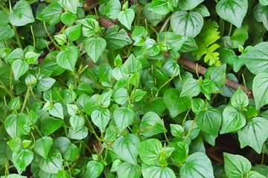

Gambar 2.1 Tumbuhan sieih cina (*Peperomia pellucida L)* (Sumber: Grid Health)

**2.1.1 Klasifikasi Tanaman Sirih Cina**

Berdasarkan penelitian Yuliana dan Ami (2020), klasifikasi tanaman sirih cina adalah sebagai berikut:

Kingdom :plantae

Divisi :magnolliophyta

Kelas :magnoliopsida

Ordo :piperales

Famili :piperaceae

Genus :peperomea

Spesies :*Peperomia pellucida(L)*

**2.1.2 Morfologi Tanaman Sirih Cina**

Sirih cina *(Peperomia Pellucida)* merupakan tanaman asli Amerika Serikat namun juga tumbuh liar dan mudah ditemukan di Indonesia. Tumbuhan ini banyak dijumpai di pekarangan rumah, tepi parit, dan di tempat lembab. Tanaman ini memiliki tinggi 10-20 cm dengan batang tegak lunak dan berwarna hijau muda. Daun berbentuk spiral, lonjong dengan panjang 1 cm, lebar 1,5 – 2 cm, ujung runcing, pangkal bertoreh, tepi rata, pertulangan daun melengkung, permukaan halus dan hijau. Bunga majemuk, berbentuk bulir-bulir kecil dengan panjang bulir 2-3 cm terletak di ujung batang atau ketiak daun. Buah kecil bundar dengan diameter $<1 mm$ berwarna hijau-kecokelatan, berujung tersusun meruncing seperti lada. Tangkai lunak berwarna putih kekuningan. Akar berserat, berwarna putih dan perakaran tidak dalam menembus tanah (Sirati, 2020).

**2.1.3 Nama Daerah**

Nama daerah dari daun sirih cina di Indonesia dikenal dengan berbagai nama. Masyarakat sunda menyebutnya sasalanda. Orang-orang Sumatera dan Jakarta menyebutnya tumpangan air. Di Ternate disebut gofu goroho. Di Sulawesi dikenal dengan nama rumput ayam (Dalimartha, 2006). Daun sirih cina juga memiliki nama asing seperti di Filipina disebut dengan nama ulasiman bato, sedangkan di cina orang-orang mengenalnya dengan nama cao hu jiao (Hariana, 2015).

**2.1.4 Kandungan Daun Sirih Cina**

Berdasarkan beberapa penelitian yang telah dilakukan daun sirih cina atau yang juga dikenal dengan daun suruhan mengandung beberapa komponen aktif seperti alkaloid, flavonoid, saponin, tannin cardiac glycoside, phytol, 2-naphthalenol, decahydro, hexadecanoic acid metyl ester, dan 9,12-oktadecadienoic acid. Kandungan aktif ini berpotensi sebagai antikanker, antimikroba, dan antioksidan, juga bersifat antiperadangan dan analgesic (Roosita, et. al,.2020). Dari hasil penelitian fitokimia yang dilakukan Angelina dkk (2015) juga menyatakan bahwa daun sirih cina *(Peperomia pellucida L.*) ini mengandung senyawa alkaloid, flavonoid, saponin, tanin, dan titerpenoid yang mempunyai manfaat menghambat pertumbuhan bakteri (Yuliana & Ami 2020).

**2.1.5 Manfaat Daun Sirih Cina**

Beberapa manfaat lain dari daun sirih cina adalah sebagai berikut:

1. Sirih cina (*Peperomia pellucida)* secara tradisional sudah digunakan untuk mengobati banyak penyakit seperti abses, pembengkakan, jerawat, iritasi kulit, dan sakit perut. Khasiat lain dari sirih cina (*Peperomia pellucida)* adalah sebagai antipiretik (Oloyede, 2011).
2. Sebagai anti bakteri. Dalam penelitian Delladari mayefis, Hesti marliza, dan Yufiradani, 2020 melakukan penelitian uji efek antibakteri ekstrak daun suruhan (*Peperomia pellucida L.)* terhadap *Propionibacterium acnes* penyebab jerawat dengan konsentrasi 15%, 20%, 25%, dengan control positif clindamycin dan kontrol negatif aquadest, didapatkan hasil pada konsentrasi 25% dengan daya hambat 14.56 mm.
3. Sirih cina sebagai antikolestrol penelitian yang telah dilakukan oleh Mahati, 2019 membuktikan bahwa terdapat efek pemberian seduhan tanaman sirih cina terhadap kadar kolestrol total.
4. Sebagai antihiperurisemia. Dalam penelitian (Agista, 2019) hasil penelitian menunjukkan bahwa ekstrak etanol tumbuhan sirih cina memberikan efek penurunan hiperurisemia yang besar pada dosis 200 mg/Kg BB tikus.

**2.1.6 Simplisia**

Menurut buku Materia Medika Indonesia, definisi simplisia adalah bahan alamiah yang di pergunakan sebagai obat yang belum mengalami pengolahan apapun juga, kecuali dinyatakan lain, berupa bahan yang telah dikeringkan. Simplisia di golongkan menjadi simplisia nabati, simplisia hewani dan simplisia pelican (mineral). Simplisia nabati yaitu simplisia berupa tumbuhan utuh, bagian tumbuhan atau eksudat tumbuhan. Eksudat tumbuhan adalah isi sel yang keluar secara spontan dari tumbuhan, atau isi sel dikeluarkan dari sel dengan cara tertentu atau senyawa nabati lainnya dengan cara tertentu dipisahkan dari tumbuhannya dan belum dalam bentuk senyawa murni (Depkes RI, 2000).

Simplisia nabati berasal dari seluruh bagian tumbuhan, tetapi sering berupa bagian organ seperti akar, kulit akar, batang, kulit batang, kayu, bagian bunga, dan sebagainya (Endarini, 2016).

**2.2 Hiperurisemia**

Menurut WHO, asam urat merupakan komponen metabolisme purin. Namun, jika metabolisme terganggu, kristal asam urat terbentuk di persendian dapat menyebabkan rasa sakit yang parah. Dalam keadaan normal, kadar asam urat pada anak laki-laki mulai meningkat setelah masa pubertas, sedangkan kadar asam urat pada anak perempuan baru meningkat setelah menopause, karena estrogen meningkatkan ekskresi asam urat melalui ginjal. (Fajarina, 2011 dalam Kussoy, 2019).

Hiperurisemia terjadi ketika kadar asam urat dalam darah tinggi,yang dapat disebabkan oleh produksi asam urat yang berlebihan dan ekskresi yang tidak efektif oleh ginjal. Peningkatan kadar asam urat dalam darah dapat disebabkan oleh sejumlah faktor, antara lain penggunaan obat-obatan, konsumsi alkohol, penyakit ginjal, tekanan darah tinggi, hipotiroidisme, paparan peptisida, dan obesitas (Li et al.,2020). Asam urat merupakan hasil akhir dari katabolisme purin. Purin sendiri merupakan zat alami dari struktur gugus kimia penyusun DNA dan RNA (Noviyanti, 2015). Kadar normal asam urat pada laki-laki adalah 0,18-0,42 mmol/L (3,0-7,0 mg/dL), sedangkan pada wanita adalah 0,13-0,34 mmol/L (2,2-5,7 mg/dL) (Yunita et al.,2018). Jika konsentrasi asam urat dalam serum diatas 7mg/dL, dapat menyebabkan penumpukan Kristal asam urat. Serangan asam urat tampaknya berkaitan dengan peningkatan atau penurunan konsentrasi asam urat dalam serum secara tiba-tiba. Ketika asam urat mengendap dalam sendi terjadi respon inflamasi dan diteruskan dengan terjadinya serangan gout. Dengan adanya serangan yang berulang, penumpukan kristal asam urat akan mengendap dibagian perifer tubuh seperti ibu jari kaki, tangan dan telinga. Penumpukan kristal asam urat juga terjadi pada nefrolitiasis urat (batu ginjal) biasanya akan disertai dengan penyakit ginjal kronis (Bagus Made Andy Wiraputra, 2017).

**2.2.1 Penyebab Hiperurisemia**

Asam urat terbentuk ketika tubuh gagal memecah purin yang terdapat dalam makanan. Pada kondisi normal, asam urat dikeluarkan melalui urine. Namun, pada beberapa kondisi, tubuh memproduksi terlalu banyak asam urat dan hanya sedikit asam urat yang dapat dikeluarkan. Kondisi tersebut menyebabkan asam urat menumpuk di dalam tubuh sehingga mengakibatkan terjadinya hiperurisemia.

Penyebab kadar asam urat tinggi dalam tubuh adalah:

1. Berkurangnya pembuangan asam urat oleh ginjal akibat gangguan fungsi ginjal.
2. Terjadinya metabolisme purin dalam tubuh, namun karena purin yang masuk ke dalam tubuh dalam jumlah banyak menyebabkan kadar asam urat dalam tubuh meningkat.
3. Mengonsumsi makanan tinggi purin, seperti jeroan, kerang, kepiting, udang, daging merah, atau kacang-kacangan, secara berlebihan.
4. Asam urat yang tidak dapat mengekskresikan menumpuk dan mengkristal pada daerah persendian yang menyebabkn peradangan, pembengkakan, dan rasa nyeri dibagian sendi.

**2.2.2 Tahapan Asam urat**

Menurut (Nurafif, 2015 dalam Hidayah, 2019), asam urat memiliki empat tahapan, yaitu sebagai berikut:

1. Hiperurisemia asimtomatik adalah tahap pertama. Kadar asam urat meningkat tanpa gejala apapun pada saat ini.
2. Tahap kedua adalah artritis gout akut, yang menyebabkan nyeri hebat, pembengkakan, dan pembengkakan di jempol kaki dan sendi metatarsophalangeal.
3. Tahap intercritical adalah tahap ketiga. Pada tahap ini, yang bisa berlangsung beberapa bulan hingga bertahun-tahun, tidak ada gejala. Kebanyakan orang mengalami serangan asam urat berulang dalam setahun.
4. Tahap keempat adalah arthritis gout kronis, yang memiliki endapan asam urat yang terus bertambah selama beberapa tahun jika tidak diobati.Peradangan kristal asam urat kronis menyebabkan nyeri, pegal, kaku, dan pembesaran dan penonjolan sendi.

**2.2.3 Faktor Resiko Hiperurisemia**

Hiperurisemia dapat dialami oleh siapa saja, tetapi lebih beresiko terjadi pada seseorang dengan kondisi sebagai berikut:

1. Menderita penyakit ginjal.
2. Menderita gangguan metabolik, seperti obesitas, hipertensi, hipotiroidisme, diabetes, atau dislipidemia.
3. Mengonsumsi obat-obatan atau suplemen, seperti diuretik,ACE inhibitor, obat penghambat beta, imunosupresan, atau vitamin B3 (niacin)

**2.2.4 Gejala Hiperurisemia**

Gejala hiperurisemia biasanya muncul ketika kadar purin dalam darah meningkat atau melebihi batas normal, umumnya ketika diatas 7,0 mg/dL. Gejala tersebut dapat berkembang secara perlahan selama beberapa hari hingga minggu. Semakin lama kadar asam urat dalam darah tinggi maka semakin serius gejala yang akan dialami. Berikut ini adalah gejala-gejala yang dapat terjadi akibat kadar asam urat tinggi:

1. Sering buang air kecil tetapi jumlah urine sedikit.
2. Mual dan muntah.
3. Demam atau menggigil.
4. Urine berwarna merah muda, merah, atau cokelat.
5. Urine berbau tidak sedap.

**2.3 Cara Pemeriksaan Kadar Asam Urat**

Menurut Novia, 2014 dalam Khoirina, 2016 ada tiga metode untuk menentukan kadar asam urat :

1. Metode kimia lebih tepat, sensitif, dan akurat, tetapi juga lebih mahal.
2. Metode enzimatik adalah metode pemeriksaan yang menggunakan urikase untuk mengoksidasi asam urat menjadi alatoin dan hidrogen peroksida, metode ini memiliki kelebihan yang lebih spesifik, tetapi membutuhkan pengkondisian yang sulit.
3. Metode stik, dilakukan dengan menggunakan alat UA Sure Blood Uric Meter. Strip pemeriksaan dirancang dengan sedemikian rupa, sehingga saat darah diteteskan pada zona reaksi strip, katalisator asam urat memicu oksidasi asam urat dalam darah tersebut.

**2.4 Kalium Oksonat**

Kalium oksonat sering digunakan sebagai penginduksi hiperurisemia pada hewan percobaan. Biasanya diberikan dengan cara intraperitoneal. Kalium oksonat berpotensi menghambat enzim urikase. Enzim ini dapat memecah asam urat menjadi allantoin yang larut dalam air. Ketika enzim terhambat maka akan terjadi penumpukan asam urat dalam tubuh hewan uji. Kalium oksonat adalah garam kalium dari asam oksonat . berat molekul oksonat adalah 195,18 dengan rumus C4H2KN304.

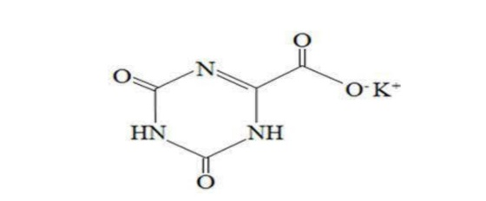

Gambar 2.2 rumus bangun kalium oksonat (Sumber:Aninda dari repository UNISBA)

Kalium oksonat merupakan penghambat urikase yang mengkatalisis perunahan asam urat menjadi allantion, sehingga dapat digunakan sebagai penginduksi pada hewan uji sehingga menderita hiperurisemia. Zat ini cepat memberikan kondisi hiperurisemia dalam waktu 1 jam setelah pemberian secara intraperitoneal pada hewan uji.

**2.5 Allopurinol**

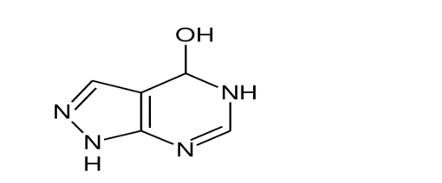

Gambar 2.3 rumus bangun allopurinol (Sumber: https://id.org/Wiki/Allopurinol)

Allopurinol merupakan obat golongan urikostatik yang sering digunakan dalam terapi pengobatan farmakologi untuk menurunkan asam urat. Di dalam hati, allopurinol dimetabolisme sehingga menghasilkan metabolit aktifnya yaitu oksipurinol (aloxantin) (Umboh, 2019). Dosis allopurinol adalah 100 mg sehari, namun dosis allopurinol dapat ditingkatkan hingga 300 mg/ hari tergantung terhadap respon asam urat (Katzhung, 2002). Allopurinol memiliki efek samping yaitu pada sistem saraf pusat menyebabkan kantuk, penyakit kulit dan urtikaria, gastrointestinal mual, muntah, diare dan hepatitis, pada sitem hematologik menyebabkan anemia aplastik, agranulositosis, trombositopenia, dan pada ginjal dapat menyebabkan hipersensitivitas.

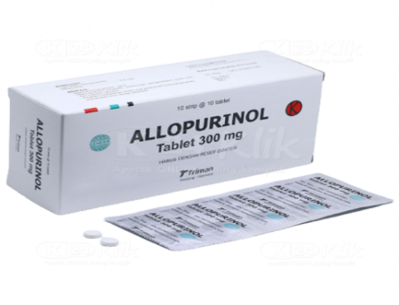

Gambar 2.4 Obat Allopurinol (sumber K24)

**2.6 Hewan Percobaan**

Dalam penelitian ini hewan coba yang di gunakan adalah mencit (*Mus-musculus)*. Mencit mempunyai ukuran dan berat badan yang lebih kecil dan ringan dari hewan uji tikus. Mencit adalah hewan uji coba yang sangat popular digunakan sebagai hewan model laboratorium dengan kisaran penggunaan antara 40-80%. Mencit banyak digunakan sebagai hewan laboratorium, terutama dalam penelitian biologi. Beberapa keunggulan mencit sebagai hewan coba, diantaranya siklus hidup yang relatif pendek, jumlah anak per kelahiran banyak, variasi sifat-sifatnya tinggi, dan mudah dalam penanganannya. Mencit ini merupakan omnivora alami, sehat kuat, prolific atau mampu beranak banyak, kecil, dan jinak. Selain itu, binatang ini mudah di dapat dengan harga relatif murah dengan biaya ransum yang rendah. Mencit tidak terlalu agresif, tetapi terkadang bisa menggigit bila seseorang mencoba menangkap atau memegangnya. Mencit sering menunjukkan perilaku menggali dan bergerak liar, tingkah laku tersebut membantu mencit mempertahankan suhu tubuhnya. (Suckow dalam Rahmayani, 2018).

(Guneberg dalam Rahmayani, 2018) mengklasifikasikan system orde mencit sebagai berikut:

Kingdom :animalia

Filum : chordate

Kelas : mamalia

Ordo : rodentia

Famili : murinane

Genus : mus

Spesies : mus muculus

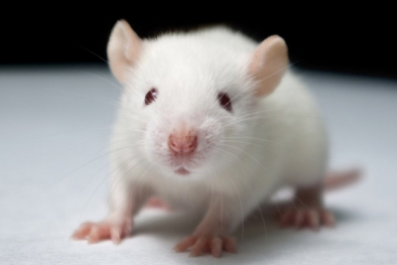

Gambar 2.5 Mencit *(Mus-musculus)* (sumber Republika)

Morfologi struktur tubuh mencit terdiri dari kepala, badan, leher dan ekor. Mencit memiliki bulu berwarna putih atau keabu-abuan dengan warna perut sedikit lebih terang. Hewan ini sangat aktif pada malam hari sehingga termasuk dalam kelompok hewan nokturnal. Karakteristik mencit yaitu dapat bertahan hidup selama 1-2 tahun, dapat juga mencapai umur 3 tahun. Pada umur 8 minggu, mencit siap dikawinkan. Mencit melakukan perkawinan pada saat mencit betina mengalami siklus estrus. Siklus estrus terjadi selama 4-5 hari, sedangkan lama masa kehamilan 19-21 hari. Mencit memiliki berat badan yang bervariasi, berat badan mencit jantan dewasa berkisar antara 20-40 gram, sedangkan mencit betina 25-40 gram. (Rahmayani, 2018)

Organ pencernaan tikus mirip dengan mamalia lain, terdiri dari kerongkongan, lambung, duodenum, jejunum, ileum, sekum, usus besar dan rectum. Mencit memiliki paru-paru dengan satu lobus di paru kiri dan empat lobus di paru kanan. Kerongkongan ditutupi oleh otot lurik. Hewan ini memiliki brown fat yang dapat dimetabolisme untuk meningkatkan produksi panas yang dapat ditemukan di kelenjar timus, vena jugularis, dekat hilus ginjal dan uretra. Mencit jantan dan betina dapat dengan mudah dibedakan yaitu adanya kantung skrotum yang berisi testis pada mencit jantan dan jarak antara anus dan genitalia eksterna yang lebih jauh dari mencit betina. (Suckow dalam Rahmayani, 2018).

**2.7 Kerangka Konsep**

Variabel Bebas Variabel Terikat

Kadar Asam Urat Pada Mencit

* Dekokta DSC I 72 mg/Kg BB
* Dekokta DSC II 144 mg/Kg BB
* Dekokta DSC III 288 mg/Kg BB

/

* Allopurinol (Kontrol Positif)
* Kalium Oksonat (Penginduksi)
* Aquadest (Kontrol Negatif)

/

**2.8 Defenisi Operasional**

1. Dekokta DSC I adalah dosis dekokta DSC I yang diberikan pada mencit sebanyak 72 mg / Kg BB.
2. Dekokta DSC II adalah dosis dekokta DSC II yang diberikan pada mencit sebanyak 144 mg / Kg BB.
3. Dekokta DSC III adalah dosis dekokta DSC III yang diberikan pada mencit sebanyak 288 mg / Kg BB
4. Allopurinol yaitu obat asam urat yang digunakan sebagai kontrol poitif. Dalam penelitian ini allopurinol digunakan sebagai pembanding efek penurunan kadar asam urat pada mencit.
5. Aquadest digunakan pada penelitian ini sebagai kontrol negatif.
6. Kalium oksanat adalah bahan yang digunakan sebagai penginduksi hiperurisemia pada hewan percobaan.
7. Kadar asam urat pada mencit adalah kadar asam urat yang diperoleh dari hasil pemberian dekokta daun sirih cina.

**2.9** **Hipotesis Penelitian**

Berdasarkan rumusan masalah, maka hipotesis dalam penelitian ini adalah dekokta daun sirih cina (*Peperomia pellucida* L*.* Kunth)memiliki efek antihiperurisemiapada mencit putih jantan dengan menggunakan allopurinol sebagai pembanding dan kalium oksonat sebagai penginduksi.

**BAB III  
METODE PENELITIAN**

**3.1 Jenis dan Desain Penelian**

**3.1.1 Jenis Penelitian**

Metode yang digunakan dalam penelitian ini adalah eksperimental.

**3.1.2 Desain Penelitian**

Desain pada penelitian ini adalah *Posttest-only Control Group Design* yaitu untuk melihat efek dari dekokta daun sirih cina sebagai antihiperurisemia pada mencit putih jantan.

**3.2 Lokasi Dan Waktu Penelitian**

**3.2.1 Lokasi Penelitian**

Penelitian ini dilakukan di Laboratorium Farmakologi Politeknik Kesehatan Kementrian Kesehatan Medan Jurusan Farmasi.

**3.2.2 Waktu Penelitian**

Penelitian ini dilaksanakan dari bulan Maret sampai Mei 2023.

**3.3 Populasi Dan Sampel Penelitian**

**3.3.1 Populasi**

Populasi dalam penelitian ini adalah tumbuhan sirih cina yang didapat di kota Binjai, Sumatera Utara sebanyak 2 kg daun sirih cina segar.

**3.3.2 Sampel**

Sampel dalam penelitian ini adalah 10 gram serbuk simplisia daun sirih cina dalam 100 ml aquades yang akan diberikan pada mencit. Sampel diambil dengan Teknik *purposive sampling* yaitu pengambilan sampel tanpa memperhatikan tempat tumbuh dan letak geografisnya.

Penelitian ini membutuhkan dekokta daun sirih cina dosis 72 mg/kg BB= Z ml

Dekokta daun sirih cina dengan dosis 144 mg/kgBB = Z ml

Dekokta daun sirih cina dengan dosis 288 mg/kgBB = Z ml

**3.4 Jenis dan Cara Pengumpulan Data**

**3.4.1 Jenis Data**

Data yang dikumpulkan dalam penelitian ini ada dua yaitu:

1. Data primer, yaitu data yang diperoleh secara langsung oleh peneliti. Data primer pada pengujian ini merupakan data yang diambil secara langsung dari hasil uji penurunan kadar asam urat mencit.
2. Data sekunder, yaitu data yang diperoleh secara tidak langsung oleh peneliti akan tetapi diperoleh dari data yang sudah ada atau sudah dikumpulkan oleh pihak lain. Pada penelitian ini data sekunder adalah data yang diperoleh dari penelitian terdahulu tentang dosis dekokta daun sirih cina dalam menurunkan kadar asam urat.

**3.4.2 Cara Pengumpulan Data**

Pada penelitian ini data diperoleh dari hasil uji efektivitas antihiperurisemia dekokta daun sirih cina pada mencit dengan pemberian dosis 72 mg/kg BB, 144 mg/kg BB dan 288 mg/kg BB.

**3.5 Pengolahan dan Analisis Hasil**

Analisis penurunan kadar asam urat mencit dianalisa dengan uji ANOVA (Analisa Variasi) pada tingkat kepercayaan 95% (α=0,5) menggunakan program SPSS (*Statistical Product and Service Solution)* versi 20.

**3.6 Alat dan Bahan**

**3.6.1 Alat**

Alat yang digunakan dalam penelitian ini adalah *Easy Touch*., strip cek asam urat, panci dekokta, batang pengaduk, labu tentukur, beaker glass 50 ml, 100 ml, 250 ml, sonde oral, toples, cawan porselen, neraca analitik, kain flannel, timbangan hewan, labu tentukur, lumpang dan stemper, spuit 3ml, gunting, botol.

**3.6.2 Bahan**

Bahan yang digunakan adalah Alkohol 70%, Mencit, dekokta daun sirih cina, NaOH, Kalium Oksonat, Allupurinol, dan pangan untuk mencit.

**3.7 Pembuatan Sediaan**

**3.7.1 Persiapan Bahan**

Timbang sejumlah tertentu daun sirih cina yang masih segar, cuci bersih dengan air untuk menghilangkan kotoran yang ada pada daun lalu tiriskan. Kemudian daun sirih cina tersebut dikeringkan sambil di angin-anginkan.

**3.7.2 Pembuatan Dekokta Daun Sirih Cina**

Pembuatan dekokta dengan cara campur simplisia dengan derajat halus yang sesuai dalam panci dengan air secukupnya, panaskan diatas tangas air selama 30 menit terhitung mulai suhu 90oC sambil sekali-sekali diaduk. Serkai selagi panas dengan kain flannel, tambahkan air panas secukupnya melalui ampas dengan kain flannel hingga diperoleh volume dekokta yang diinginkan. Jika tidak ditentukan perbandingan yang lain dan tidak mengandung bahan berkhasiat keras, maka untuk 100 bagian dekok harus dipergunakan 10 bagian dari bahan dasar atau simplisia (BPOM, 2014). Sehingga daun sirih cina yang digunakan untuk pembuatan 100 ml air adalah 10g.

**3.7.3 Dosis Dekokta Daun Sirih Cina**

1. Dosis daun sirih cina 72 mg/Kg BB

Dosis daun sirih cina 72 mg/20Kg BB = 5,04 gram/70kg BB

Konversi dosis untuk mencit 20 g terhadap manusia 70 kg= 0,0026

Maka dosis yang telah di konversi adalah 0,0026 x 5040 mg

= 13,10 mg/20g

Konsentrasi dekokta daun sirih cina 10% =10gr/100mg=100mg/ml

Volume dekokta daun sirih cina untuk mencit dengan berat 20 gr yang diambil:

= $\frac{13,10 mg}{100mg/ml}$ $\frac{9,1 mg}{100 mg/ml}$ = 0,13 ml

Maka untuk mencit dengan berat badan berbeda diberi rumus:

$\frac{BB mencit}{20 gr}$ x 0,13 ml = Z ml

1. Dosis daun sirih cina 144 mg/Kg BB

Dosis daun sirih cina 144 mg/Kg BB = 10,08 gram/70kg BB

Konversi dosis untuk mencit 20 g terhadap manusia 70 kg= 0,0026

Maka dosis yang telah di konversi adalah 0,0026 x 10080 mg

= 26,21 mg/20g

Konsentrasi dekokta daun sirih cina 10% = 10gr/100 ml= 100 mg/ml

Volume dekokta daun sirih cina untuk mencit dengan berat 20 gr yang diambil:

$\frac{26,21 mg}{100mg/ml}$ =0,26 ml

Maka untuk mencit dengan BB yang berbeda diberi rumus:

$\frac{BB Mencit}{20 gr}$ x 0,26 ml = Z ml

1. Dosis daun sirih cina 288 mg/Kg BB

Dosis daun sirih cina = 288 mg/Kg BB = 20,16 gram/70kgBB

Konversi dosis untuk mencit 20 g terhadap manusia 70 kg = 0,0026

Maka dosis yang telah di konversi adalah 0,0026 x 20160 mg

= 52,42 mg/20g

Konsentrasi dekokta daun sirih cina 10% = 10gr/100 ml = 100 mg/ml

Volume dekokta daun sirih cina untuk mencit dengan berat 20 gr yang diambil:

$\frac{52,42mg}{100 mg/ml}$ = 0,52 ml

Maka untuk mencit dengan berat badan berbeda diberi rumus:

$\frac{BB Mencit}{20 gr}$ x 0,52 ml = Z ml

**3.7.4 Dosis Allopurinol**

Dosis terapi Allopurinol pada manusia adalah 200 mg per hari. Konversi dosis manusia (70kg) ke mencit (20gram) adalah 0,0026.

Dosis allopurinol untuk mencit 20g= 0,0026 x 300mg = 0,52 mg

Mencit yang diberikan allopurinol sebanyak 3 ekor, tiap mencit diberi suspensi allopurinol 0,52 mg dalam 0,5 ml.

Larutan allopurinol yang dibuat 0,5 ml x 3 = 1,5 ml, dibulatkan menjadi 3 ml.

Allopurinol yang akan ditimbang $\frac{3 ml}{0,5 ml} x 0,52 mg=3,12 mg$

Timbang 20 tablet allopurinol, hitung bobot rata rata, haluskan tablet tersebut, untuk mendapatkan 3,12 mg allopurinol. Timbang serbuk tablet tersebut

Bobot 20 tab Allopurinol = 12,243 mg

Berat 1 tab Allopurinol = $\frac{12,243 gram}{20}=$ $\frac{a mg}{20}$ 612,15 mg

Serbuk allopurinol yang ditimbang yaitu: $\frac{3,12 mg}{200 mg}x 612,15 mg=9,5 mg$ dalam 3ml aquadest

NaOH yang diperlukan untuk melarutkan Allopurinol 9,5 mg adalah:

$$\frac{100 mg}{20 ml}x\frac{9,5}{x}$$

100 mg x = 190 ml

X =1,9 ml

Untuk mencit dengan bobot yang berbeda diberikan dengan rumus:

$$\frac{BB mencit}{20 gram}x 0,5 ml=x ml$$

**3.7.5 Pembuatan Suspensi Kalium Oksonat**

Dosis kalium oksonat pada manusia adalah 250 mg/kg BB per hari

Dosis konversi untuk mencit 20 gram terhadap manusia 70Kg = 0,0026

Dosis untuk mencit 20 gram= 250mg x 0,0026 = 0,65mg

Mencit yang digunakan adalah 15 ekor. Masing-masing diberikan 0,5 ml larutan kalium oksonat (0,65mg/0,5 ml)

Larutan kalium oksonat yang dibuat = 15 x 0,5 ml= 7,5 ml

Untuk menghindari terjadinya kekurangan volume, maka volume dilebihkan menjadi 12 ml.

Jadi kalium oksonat yang ditimbang = $\frac{12 ml}{0,5 ml}$ x 0,65 mg = 15,6 mg dalam 12 ml

Untuk mencit dengan bobot yang berbeda diberikan dengan rumus:

$\frac{BB mencit (Gram)}{20 gram}$ x 0,5 ml = X ml

**3.7.6 Persiapan Hewan Uji Coba**

Hewan uji yang diambil dalam penelitian ini adalah mencit putih dengan jenis kelamin jantan, dimana hewan uji dibagi menjadi 5 kelompok. Kelompok 1 sebagai kontrol negatif, kelompok 2 sebagai kontrol posistif, kelompok 3, kelompok 4, kelompok 5 sebagai perlakuan. Mencit diadaptasikan di lingkungan sebelum diuji.

* + 1. **Prosedur Pengujian Efek Antihiperurisemia**

1. Timbang berat badan mencit, lalu bagi menjadi 5 kelompok.
2. Masing masing kelompok terdiri dari 3 ekor mencit, dan beri tanda pada masing masing mencit.
3. Pada awal percobaan ukur kadar asam urat mencit dengan menggunakan alat cek Easy Touch.
4. Masing masing mencit diberi penginduksi kalium oksonat.
5. Setelah 1 jam di cek kembali kadar asam urat masing masing mencit. Jika kadar asam urat nya telah melebihi batas normal, maka mencit telah mengalami hiperurisemia.
6. Kemudian masing-masing kelompok diberi perlakuan:
7. Kelompok 1 diberikan aquadest sebagai kontrol negative secara oral
8. Kelompok 2 diberikan allopurinol sebagai kontrol positif secara oral
9. Kelompok 3 diberi dekokta daun sirih cina 72 mg/kgBB
10. Kelompok 4 diberi dekokta daun sirih cina 144 mg/KgBB
11. Kelompok 5 diberi dekokta daun sirih cina 288 mg/KgBB
12. Dilakukan pengukuran kadar asam urat masing-masing mencit dengan interval waktu 0, 30, 60, 90 menit.

**3.7.8 Cara Mengukur Kadar Asam Urat Mencit**

1. Bersihkan ekor mencit dengan menggunakan kapas yang diberi Alkohol 70%.
2. Sayat sedikit ujung ekor tikus.
3. Tetesan darah pertama dibuang, tetesan darah berikutnya di tampung dengan reagen strip.
4. Reagen strip yang telah terisi darah dimasukkan ke Easy Touch.
5. Kemudian hasil akan muncul pada layar dalam waktu kurang 30 detik.
6. Nilai yang tertera pada layar adalah nilai konsentrasi kadar asam urat darah mencit dalam mg/dL.

**BAB IV**

**HASIL DAN PEMBAHASAN**

**4.1 HASIL**

Berdasarkan hasil penelitian pada uji dekokta daun sirih cina dalam menurunkan kadar asam urat pada mencit jantan maka diperoleh data sebagai berikut:

**Gambar 4.1 Grafik Hasil Pengukuran Asam Urat Pada Mencit**

**Grafik Data Kadar Asam Urat Mencit**

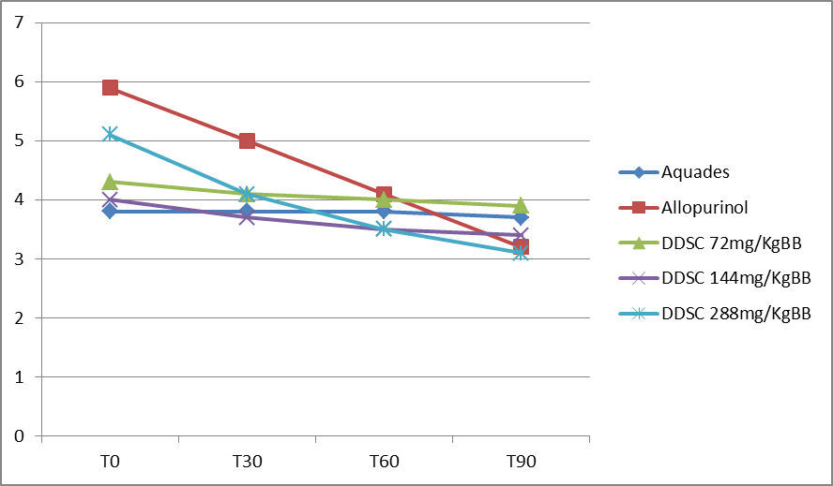

**Waktu (menit)**

Keterangan :

Kel. Kontrol Negatif = Aquadest

Kel. Kontrol Positif = Allopurinol

Kel. Uji l = Dekokta Daun Sirih Cina 72mg/KgBB

Kel. Uji ll = Dekokta Daun Sirih Cina 144mg/KgBB

Kel. Uji lll = Dekokta Daun Sirih Cina 288mg/KgBB

**Tabel 4.1**

|  |  |  |  |  |  |
| --- | --- | --- | --- | --- | --- |
| Perlakuan | Mencit | Waktu Pengamatan | | | |
| Kel. Kontrol Negatif (Aquadest) | T0 | T30 | T60 | T90 |
| 1 | 4,0 | 4,1 | 4,0 | 4,0 |
| 2 | 3,4 | 3,3 | 3,3 | 3,2 |
| 3 | 4,2 | 4,2 | 4,1 | 4,1 |
| **Rata-rata** | | **3,8** | **3,8** | **3,8** | **3,7** |
| Kel. Kontrol Positif (Allopurinol) | 1 | 5,8 | 5,2 | 4,1 | 3,6 |
| 2 | 5,9 | 5,0 | 4,1 | 3,1 |
| 3 | 6,0 | 5,0 | 4,2 | 3,0 |
| **Rata-rata** | | **5,9** | **5,0** | **4,1** | **3,2** |
| Kel. Uji 1 (Dekokta Daun Sirih Cina 72mg/kg BB) | 1 | 4,6 | 4,4 | 4,2 | 4,1 |
| 2 | 4,7 | 4,5 | 4,4 | 4,3 |
| 3 | 3,7 | 3,6 | 3,5 | 3,4 |
| **Rata-rata** | | **4,3** | **4,1** | **4,0** | **3,9** |
| Kel. Uji II (Dekokta Daun Sirih Cina144mg/kgBB | 1 | 3,7 | 3,5 | 3,3 | 3,1 |
| 2 | 3,8 | 3,5 | 3,3 | 3,2 |
| 3 | 4,6 | 4,3 | 4,0 | 3,9 |
| **Rata-rata** | | **4,0** | **3,7** | **3,5** | **3,4** |
| Kel. Uji III (Dekokta Daun Sirih Cina 288mg/kgBB) | 1 | 5,6 | 4,4 | 3,8 | 3,4 |
| 2 | 5,0 | 4,2 | 3,1 | 3,0 |
| 3 | 4,8 | 3,8 | 3,6 | 3,0 |
| **Rata-rata** | | **5,1** | **4,1** | **3,5** | **3,1** |

Dari Tabel 4.1 kadar asam urat mencit control negative rata-rata berkadar normal, sedangkan kadar asam urat mencit pada kelompok control positif, kelompok uji I, II, dan III mengalami kenaikan kadar asam urat setelah diberi larutan penginduksi kalium oksonat sebanyak 0,5 ml karena kalium oksonat adalah zat yang dapat menaikkan kadar asam urat. Pada menit ke 30, 60, dan 90 kontrol positif dan larutan uji I, II, dan III mengalami penurunan kadar asam urat dikarenakan telah diberi Allopurinol dan Dekokta daun sirih cina.

Data yang diperoleh diolah secara statistic menggunakan SPSS dilakukan uji ANOVA, maka diperoleh data sebagai berikut:

|  |  |  |  |  |  |
| --- | --- | --- | --- | --- | --- |
| **ANOVA** | | | | | |
| Perlakuan | | | | | |
|  | Sum of Squares | df | Mean Square | F | Sig. |
| Between Groups | 39.500 | 16 | 2.469 | 14.813 | .024 |
| Within Groups | .500 | 3 | .167 |  |  |
| Total | 40.000 | 19 |  |  |  |

Berdasarkan uji anova dapat dilihat apakah ada perbedaan bermakna atau nyata dari perlakuan tiap kelompok terhadap penurunan kadar asam urat pada mencit. Hasil uji anova menunjukkan nilai signifikan <0,05 yaitu 0,024, sehingga dapat disimpulkan bahwa adanya perbedaan yang bermakna antar kelompok perlakuan yaitu antara kontrol positif (allopurinol), kontrol negatif (aquades) dan dekokta daun sirih cina dosis 72mg/KgBB, 144mg/KgBB, dan dosis 288mg/KgBB.

**4.2 Pembahasan**

Dalam penelitian ini hewan uji yang digunakan adalah mencit putih jantan dengan berat badan 20-30 g. Mencit digunakan karena mempunyai kemiripan dengan manusia dalam hal fisiologi, anatomi, nutrisi, patologi, atau metabolisme (Blackshaw and Allan, 1984 dalam Anugrah 2012).

Tanaman sirih cina (*Peperomia pellucida* L.Kunth) dikenal sebagai tanaman yang banyak digunakan sebagai obat penurun asam urat. Dalam penelitian ini daun dari tanaman sirih cina di dekokta kemudian dilakukan sebagai perlakuan untuk untuk mencit. Dalam penelian ini digunakan dua macam kontrol, yaitu kontrol positif dan kontrol negatif. Kontrol positif yang digunakan dalam penelitian adalah allopurinol dan kontrol negatif yang digunakan dalam penelitian ini adalah aquadest, sedangkan untuk kelompok uji dalam penelitian ini digunakan tiga kelompok yaitu kelompok uji dengan dosis dekokta daun sirih cina 72mg/KgBB,144mg/KgBB,dan288mg/KgBB. Untuk menginduksi asam urat dalam penelitian ini digunakan kalium oksonat.

Kadar asam urat normal pada mencit adalah 0,5-1,4mg/dl dengan demikian mencit dikatakan sudah dalam kondisi mengalami hiperurisemia apabila kadar asam uratnya diatas 1,7mg/dl.

Peningkatan kadar asam urat dalam darah hingga melewati batas normal dalam penelitian ini diperoleh dengan pemberian penginduksi kalium oksonat secara ip, dari penelitian dapat diamati bahwa setelah 1 jam pemberian kalium oksonat 250 mg/kgBB terjadi peningkatan kadar asam urat darah hewan uji. Hal ini menunjukkan bahwa induktor yang digunakan berhasil dalam menghambat enzim urikase sehingga menghambat pengubahan asam urat menjadi allantoin sehingga kadar asam urat darah meningkat. Semua kelompok DDSC dan kontrol positif menunjukkan efektivitas dalam menurunkan kadar asam urat darah hewan uji.

Berdasarkan tabel 4.1 pengukuran kadar asam urat pada mencit pada menit-0 kadar asam urat mencit masih normal setelah itu diberikan penginduksi kalium oksonat sehingga mengalami kenaikan kadar asam urat darah, kemudian pada menit-30, menit-60 dan menit-90 menunjukkan bahwa semua kelompok Dosis DDSC dan kelompok kontrol positif sudah menunjukkan penurunan kadar asam urat darah. Kelompok kontrol positif menunjukkan potensi yang paling besar sebagai agen antihiperurisemia dibadingkan dengan kelompok dosis DDSC. Hal ini menunjukkan bahwa, kelompok DDSC dosis 72mg/kg BB, 144mg/kgBB dan 288mg/kgBB sudah dapat menunjukkan efek antihiperurisemia yang sama dengan kontrol positif (allopurinol) dengan onset terapi yang sama. Dilihat dari ketiga dosis dekokta daun sirih cina yang diberikan dalam menurunkan kadar asam urat darah, di mana dosis 288mg/KgBB merupakan dosis yang paling mendekati kelompok kontrol positif (allopurinol) dalam menurunkan kadar asam urat dibandingkan dengan dosis 72mg/KgBB, 144mg/KgBB. Dari ketiga dosis dekokta daun sirih cina menunjukkan semakin tinggi dosis yang diberikan maka efek penurunan kadar asam urat semakin besar.

Pada tabel 4.1 terlihat pada menit ke-30 rata rata penurunan kadar asam urat darah dekokta daun sirih cina dosis 72mg/KgBB menunjukkan rata rata penurunan yang sama dengan nilai rata rata dekokta daun sirih cina dosis 288mg/KgBB hal ini terjadi karena adanya penurunan dengan selisih yang berbeda, namun selisih penurunan dosis 288mg/KgBB lebih besar dibandingkan dengan dosis 72mg/KgBB.

Allopurinol adalah inhibitor yang spesifik dan substrat untuk enzim xantin oksidase. Obat ini berfungsi sebagai analog substrat yang akan menempati sisi aktif dari enzim xantin oksidase. Allopurinol merupakan analog purin. Di dalam hati, allopurinol akan dimetabolisme oleh xantin oksidase, sehingga menghasilkan metabolit aktifnya yaitu oksipurinol (alloxantin) yang juga memiliki kemampuan dalam menghambat xantin oksidase. Hal ini menunjukkan biosintesis asam urat terhambat, sehingga kadar asam urat dalam plasma akan menurun (Pacher, dkk., 2006).

Farmakokinetik allopurinol hampir 80% diabsorbsi setelah pemberian peroral, seperti asam urat, allopurinol dimetabolisme sendiri oleh xantin oksidase, senyawa hasilnya yaitu aloxantin yang dapat mempertahankan kemampuan menghambat xantin oksidase. Kelompok DDSC dosis 72mg/kgBB, 144mg/kgBB, dan 288mg/kg BB menunjukkan potensi antihiperurisemia yang tidak berbeda signifikan. Senyawa aktif yang terkandung di dalam DDSC yang diduga berperan dalam menurunkan kadar asam urat darah adalah flavonoid. Flavonoid dilaporkan dapat menghambat kerja enzim xantin oksidase sehingga dapat menurunkan kadar asam urat yang berlebih. Xantin oksidase merupakan enzim yang mengubah hipoxantin menjadi xantin dan xantin menjadi asam urat (Umameswari, 2013).

**BAB V**

**KESIMPULAN DAN SARAN**

**5.1 Kesimpulan**

1. Pemberian dekokta daun sirih cina dapat menurunkan kadar asam urat pada mencit.
2. Dekokta daun sirih cina dengan dosis 288mg/KgBB mempunyai efek antihiperurisemia yang mendekati pembanding allopurinol dengan hasil uji Anova diperoleh nilai sig (0,024)<(0,05).

**5.2 Saran**

1. Disarankan pada peneliti selanjutnya untuk menguji efek penurunan kadar asam urat terhadap mencit melalui pemberian daun sirih cina dengan metode lain.
2. Perlu dikembangkan penelitian dengan meneliti bagian lain dari tanaman daun sirih cina yang mengandung senyawa aktif misalnya, batang, bunga, akar untuk membandingkan ekstrak dari masing-masing bagian tanaman yang diduga dapat digunakan sebagai penurun asam urat.

**DAFTAR PUSTAKA**

Agista, C., 2019. *Uji Aktivitas Antihiperurisemia Ekstrak Etanol Tumbuhan Suruhan* (*Peperomia pellucida.*L) *Terhadap Tikus Putih Jantan (Galur Wistar) tang Diinduksi Kafein*. *Pharmacon* Vol.8 N0.4.

Angelina,.dkk.2015. *Karakterisasi Ekstrak Etanol Herba Ketumpangan Air (Peperomia pellucida L. Kunth.).* Biopropal Industri. Vol.6 No.2:53-61.

BPOM. 2014. Peraturan Kepala Badan Pengawas Obat dan Makanan Republik Indonesia Nomor 7 Tahun 2014 Tentang Pedoman Uji Toksisitas Nonklinik Secara In Vivo. Editedby BPOM. Jakarta: Badan Pengawas Obat dan Makanan Republik Indonesia.

Departemen Kesehatan Republik Indonesia (Depkes RI). 2000. Parameter Standar Umum Ekstrak Tumbuhan Obat. Direktorat Jendral Pengawasan Obat dan Makanan. Jakarta

Fitrya and Muharni. 2014. *An antihyperuricemia effect of ethanol extract of tunjuk langit rhizome (Helmynthostachys zaylanica Linn Hook ) on Swiss male mice*, Tradisional Medicine Journal, 19(1), pp. 14–18.

Hardian, Sulistriani, R., and Rijai, L. 2014. *Aktivitas antihiperurisemia ekstrak etanol daun lada (Piper ningrium L) pada mencit (Mus musculus L.),* J. Trop. Pharm. Chem., 2(5), pp. 219–232.

Hidayah, N. 2018. *Uji efektivitas antihiperurisemia ekstrak daun salam (Syzygium polyanthum Wight) terhadap mencit jantan yang diinduksi jus hati ayam dan kalium oksonat*, Jurnal Saintika, 18(1), pp. 24-31.

Imbar , A. C; De Queljoe, E & Rotinsulu, H. 2019*. Uji Aktivitas Antihiperurisemia Ekstrak Etanol Tumbuhan Suruhan (Peperomia pellucida L.Kunth) Terhadap Tikus Putih Jantan (Galur Wistar) Yang Di Induksi Kafein.* *Pharmacon,* 8(4), 953.

Mahati Ulfah. 2019*. Efek Pemberian Seduhan Tanaman Sirih Cina (Peperomia pellucida) Terhadap Kadar Kolestrol Total Pada Tikus Putih Jantan Hiperkoleterolemia*. SKRIPSI. Purwokerto: Universitas Jenderal Sudirman.

Noviyanti. 2015. *Hidup Sehat Tanpa Asam Urat.* Yogyakarta: Buku Pintar.

Oloyede, K. Ganiyat. 2011. *Phytochemical Toxicity Antimicrobial And Antioxidant Screening Of Leaf Extracts Of Sdvances In Enviromental Bology.* University Of Ibadan. Nigeria.

Pacher, P., Nivorozhkin, A., dan Szabo, C. 2006. *Therapeutic Effects of Xanthine Oxidase Inhibitors: Renaissance Half A Century After the Discovery of*

*Allopurinol.* Pharmacol.Vol. 58 (1): 87–114

Riskesdas. (2018). Laporan_Nasional_RKD2018. Lembaga Penerbit Badan Penelitian Dan Pengembangan Kesehatan.

Undang Undang RI No 36 Tahun 2009 Tentang Kesehatan.

Wei LS, Wee W, Siong JYF, Syamsumir DF. 2011. *Characterization of anticancer, Eantimicrobial, antioxidant properties and chemical compositionsof Peperomia pellucida leaf extract.* Acta Medica Iranica 2011; 49(10):670-674.

Yunarto, & Nanang, 2013. *Efek Ekstrak Air dan heksan Herba Suruhan (Peperomia pellucida (L) Kunth) Terhadap Penurunan Kadar Asam Urat Serum Darah Ayam Kampung Jantan*. *Media Litbangkes, 23(*1), 8-14.

Lampiran 1

|  |  |  |  |  |  |
| --- | --- | --- | --- | --- | --- |
| Perlakuan | Mencit | Waktu Pengamatan | | | |
| Kel. Kontrol Negatif (Aquadest) | T0 | T30 | T60 | T90 |
| 1 | 4,0 | 4,1 | 4,0 | 4,0 |
| 2 | 3,4 | 3,3 | 3,3 | 3,2 |
| 3 | 4,2 | 4,2 | 4,1 | 4,1 |
| **Rata-rata** | | **3,8** | **3,8** | **3,8** | **3,7** |
| Kel. Kontrol Positif (Allopurinol) | 1 | 5,8 | 5,2 | 4,1 | 3,6 |
| 2 | 5,9 | 5,0 | 4,1 | 3,1 |
| 3 | 6,0 | 5,0 | 4,2 | 3,0 |
| **Rata-rata** | | **5,9** | **5,0** | **4,1** | **3,2** |
| Kel. Uji 1 (Dekokta Daun Sirih Cina 72mg/kg BB) | 1 | 4,6 | 4,4 | 4,2 | 4,1 |
| 2 | 4,7 | 4,5 | 4,4 | 4,3 |
| 3 | 3,7 | 3,6 | 3,5 | 3,4 |
| **Rata-rata** | | **4,3** | **4,1** | **4,0** | **3,9** |
| Kel. Uji II (Dekokta Daun Sirih Cina144mg/kgBB | 1 | 3,7 | 3,5 | 3,3 | 3,1 |
| 2 | 3,8 | 3,5 | 3,3 | 3,2 |
| 3 | 4,6 | 4,3 | 4,0 | 3,9 |
| **Rata-rata** | | **4,0** | **3,7** | **3,5** | **3,4** |
| Kel. Uji III (Dekokta Daun Sirih Cina 288mg/kgBB) | 1 | 5,6 | 4,4 | 3,8 | 3,4 |
| 2 | 5,0 | 4,2 | 3,1 | 3,0 |
| 3 | 4,8 | 3,8 | 3,6 | 3,0 |
| **Rata-rata** | | **5,1** | **4,1** | **3,5** | **3,1** |

Lampiran 2

1. Aquadest (Kontrol Negatif)

Untuk mencit yang bobotnya 24,65 g = 24,65 g / 20 g x 0,5 ml = 0,6 ml

Untuk mencit yang bobotnya 27,70 g = 27,70 g / 20 g x 0,5 ml = 0,7 ml

Untuk mencit yang bobotnya 24.97 g = 24,97 g / 20 g x 0,5 ml = 0,62 ml

2. Allopurinol (Kontrol Positif)

Untuk mencit yang bobotnya 28,36 g = 26, 97 g / 20 g x 0.5 ml = 0,7 ml

Untuk mencit yang bobotnya 25.59 g = 25.590 g / 20 g x 0,5 ml = 0, 63 ml

Untuk mencit yang bobotnya 23,33 g = 23,33 g / 20 g x 0,5 ml = 0,52 ml

3. Untuk Dosis Dekokta 1 yaitu 72 mg/Kg BB

Untuk Mencit yang bobotnya 28,19 g = 28,19 g / 20g x 0,13 ml = 0,18 ml

Untuk Mencit yang bobotnya 26,98 g = 26,98 g / 20g x 0,13 ml = 0,17 ml

Untuk Mencit yang bobotnya 29,86 g = 29,86 g / 20g x 0,13 ml = 0,19 ml

4. Dosis Dekokta 2 yaitu 144 mg/Kg BB

Untuk Mencit yang bobotnya 29,83 g = 29,83g / 20g x 0,26 ml = 0,38 ml

Untuk Mencit yang bobotnya 27,24 g = 27,24g / 20g x 0,26 ml = 0,35 ml

Untuk Mencit yang bobotnya 26,21 g = 26,21g / 20g x 0,26 ml = 0,34 ml

5. Dosis Dekokta 3 yaitu 288 mg/Kg BB

Untuk Mencit yang bobotnya 27,46 g = 27,46g / 20g x 0,52 ml = 0,7 ml

Untuk Mencit yang bobotnya 26,76 g = 26,76g / 20g x 0,52 ml = 0,69 ml

Untuk Mencit yang bobotnya 23,43 g = 23,43g / 20g x 0,52 ml = 0,60 ml

Lampiran 3

**Grafik Data Kadar Asam Urat Mencit**



**Waktu (menit)**

Lampiran 4

**Tabulasi Data**

|  |  |  |  |  |
| --- | --- | --- | --- | --- |
| Perlakuan | Waktu Pengamatan | | | |
| T0 | T30 | T60 | T90 |
| Aquades | 3,8 | 3,8 | 3,8 | 3,7 |
| Allopurinol | 5,9 | 5,0 | 4,1 | 3,2 |
| DDSC 72mg/kgBB | 4,3 | 4,1 | 4,0 | 3,9 |
| DDSC 144mg/kgBB | 4,0 | 3,7 | 3,5 | 3,4 |
| DDSC 288mg/kgBB | 5,1 | 4,1 | 3,5 | 3,1 |

|  |  |  |  |  |  |
| --- | --- | --- | --- | --- | --- |
| **ANOVA** | | | | | |
| Perlakuan | | | | | |
|  | Sum of Squares | Df | Mean Square | F | Sig. |
| Between Groups | 39.500 | 16 | 2.469 | 14.813 | .024 |
| Within Groups | .500 | 3 | .167 |  |  |
| Total | 40.000 | 19 |  |  |  |

Lampiran 5

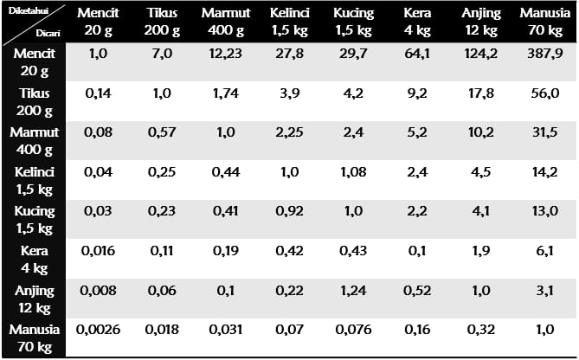

Lampiran 6

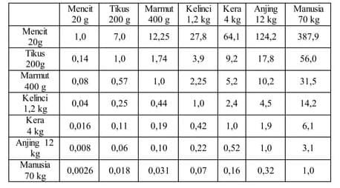

**Keterangan :**

i.v = Intra Vena

i.m = Intra Muscular

i.p = Intra Peritonial

s.c = Sub Cutan

p.o = Per Oral

Lampiran 7

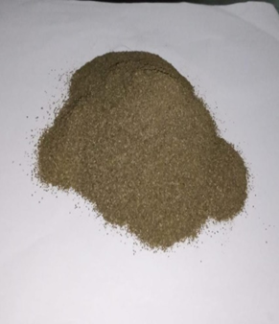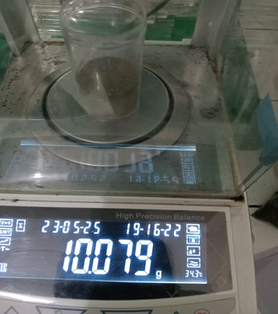

Gambar 1. Serbuk Simplisia Gambar 2.Penimbangan serbuk simplisia

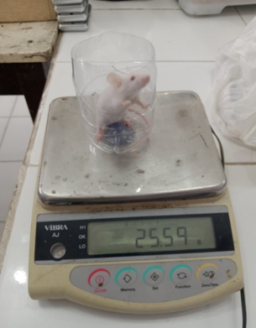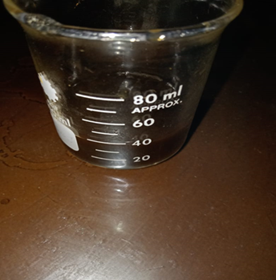

Gambar 3. Penimbangan Mencit Gambar 4.Hasil Dekokta Daun

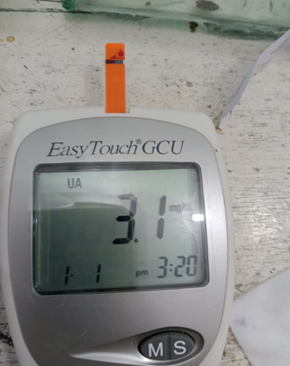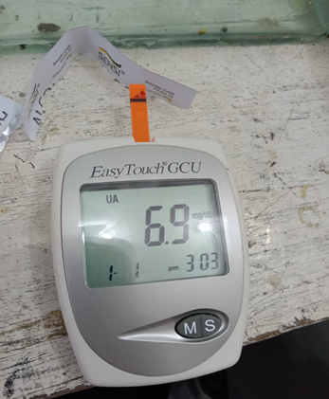

Gambar 5. Kadar Asam Urat Normal Gambar 6. Hiperurisemia

Gambar 7. Pemberian Dekokta Gambar 8. Pemberian Kalium Oksonat

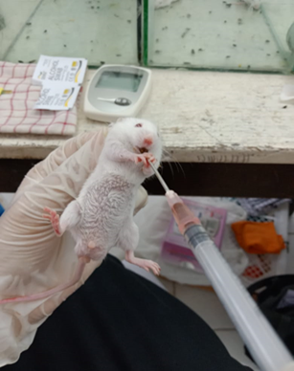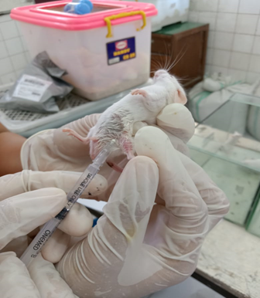

Daun Sirih Cina Secara Oral Secara ip

Lampiran 8

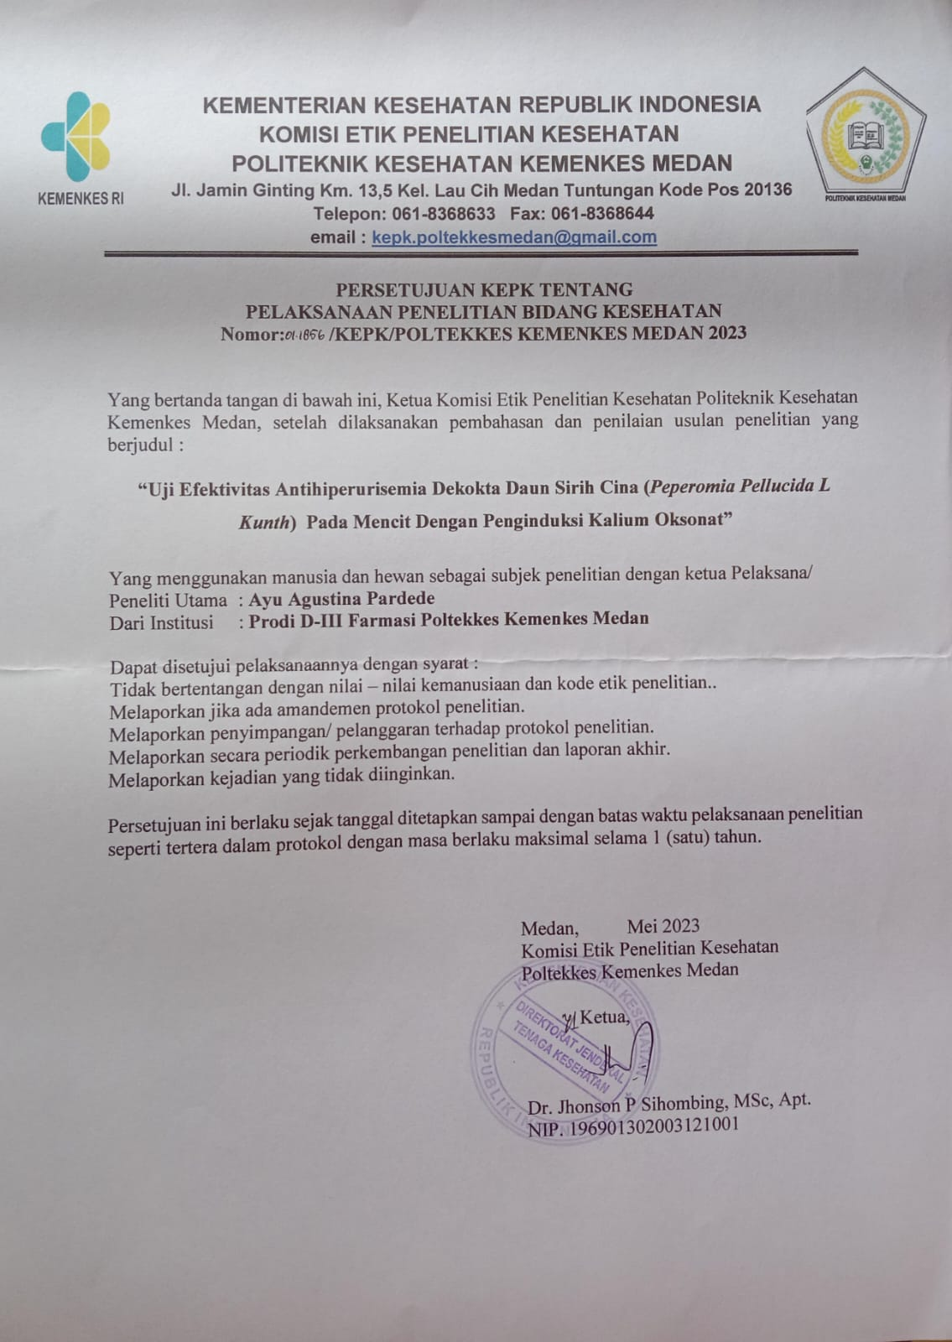

Lampiran 9

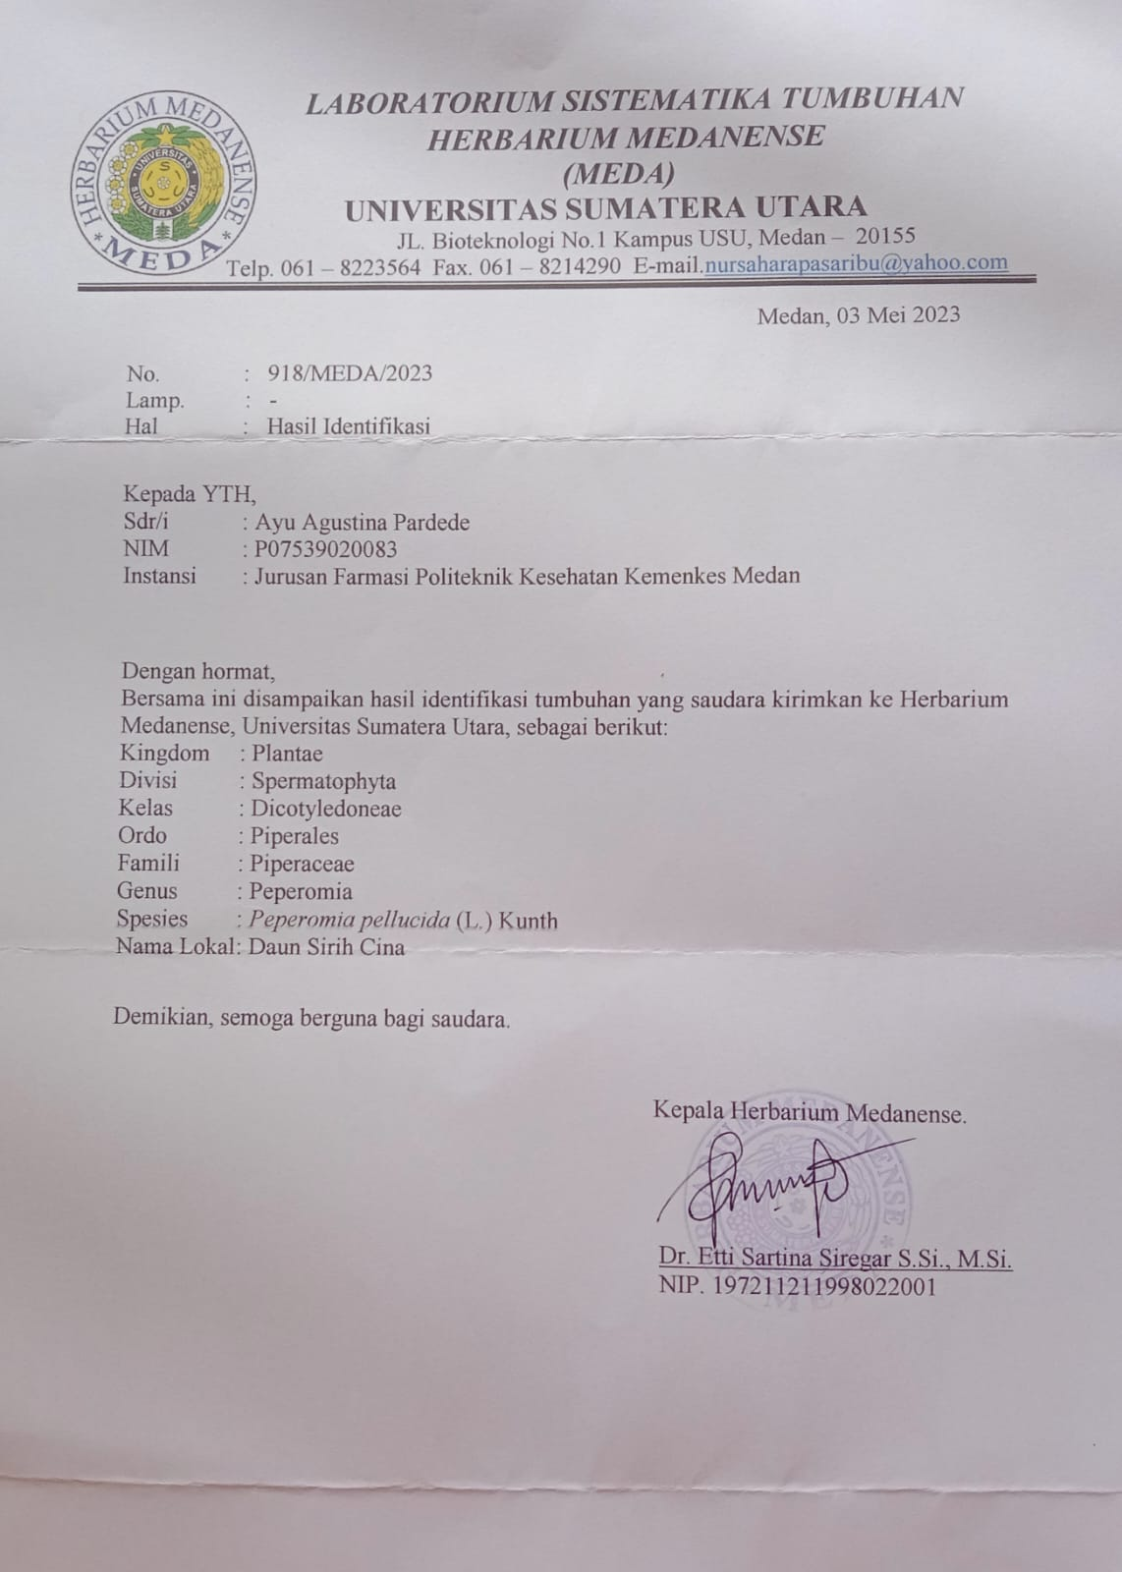

Lampiran 10

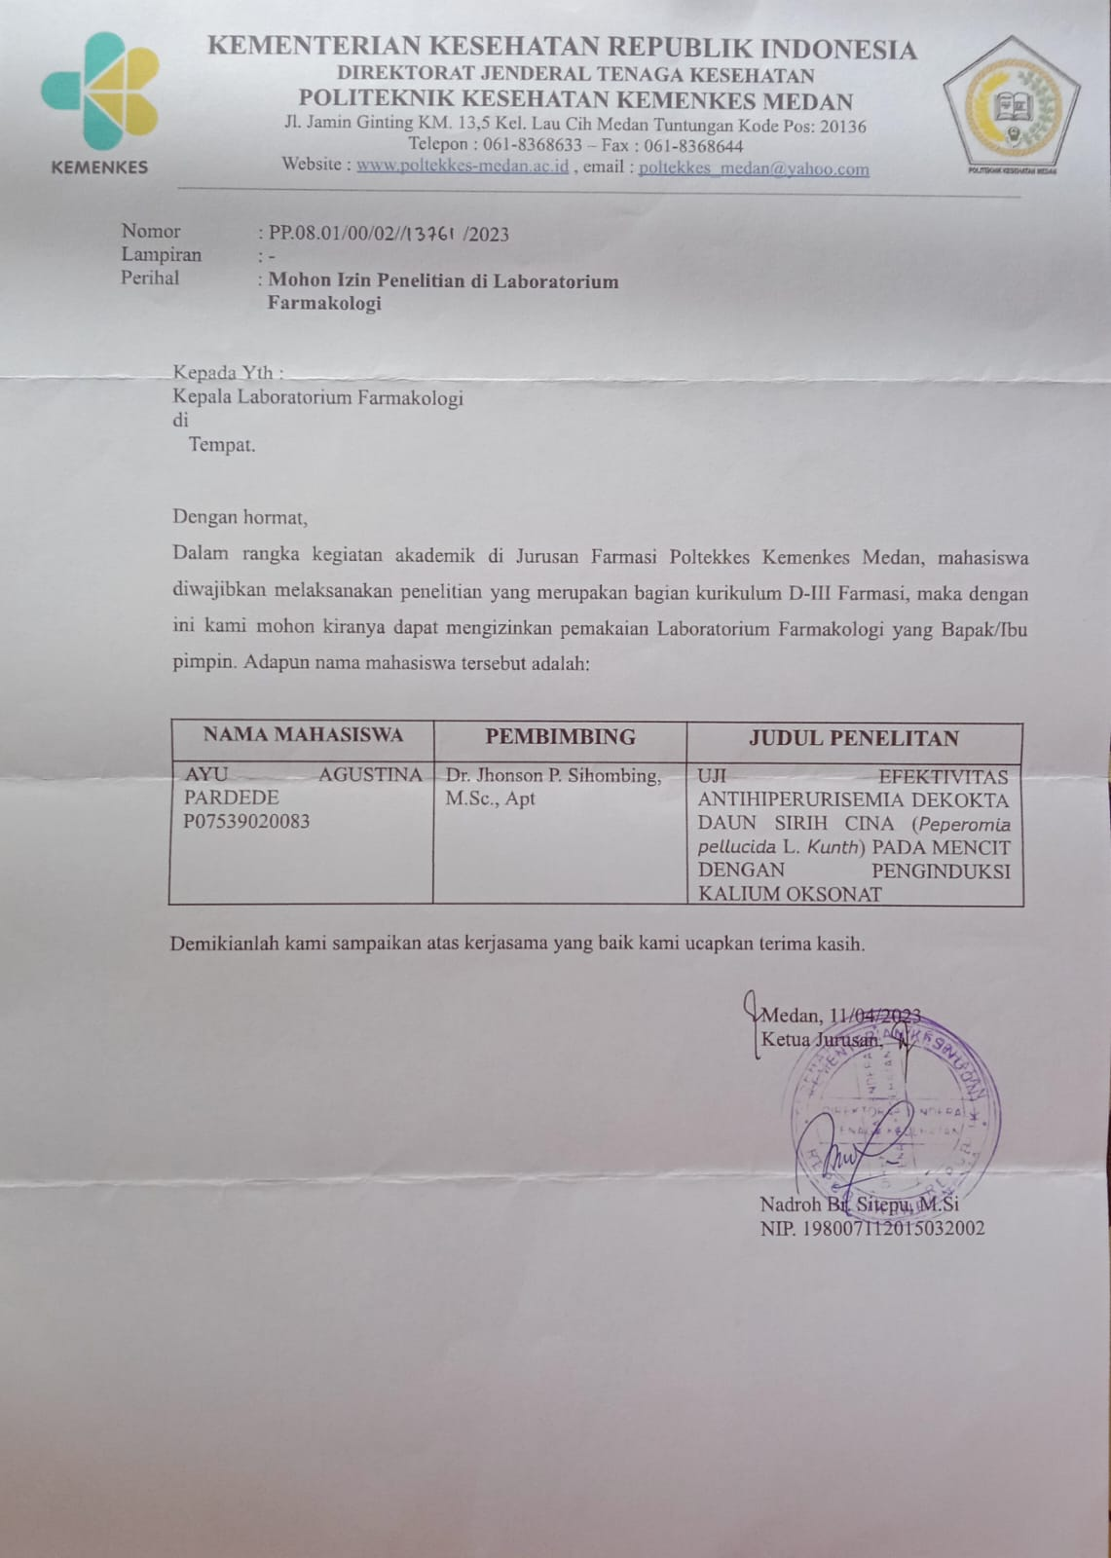

Lampiran 11

